Приложение 1 Фрагменты оборудования

Подгруппа 4 - специальность 15.02.14 Оснащение средствами автоматизации технологических процессов и производств (по отраслям)
Автоматический преобразователь интерфейсов
USB/RS-485 ОВЕН АС4 и кабель USB2.0 A-B ОВЕН

Блок питания БП30Б-Д3-24

Выключатель автоматический двухполюсный 5А ВА47-29 4.5кА

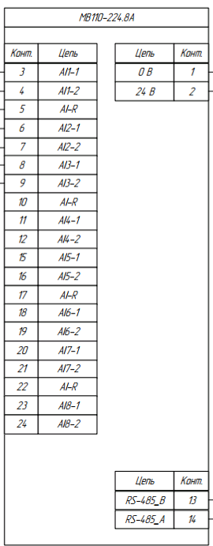
Модуль ввода аналоговых сигналов МВ110-224..8А

Эмулятор сигнала аналогового датчика 0…1 В
R2=110кÎм, 0.5Вт
R4=5кОм, 2Вт

Лампа ИЭК AD22DS(LED)

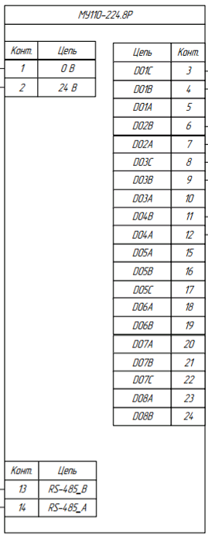
Модуль дискретного вывода ОВЕН МУ110-224.8Р
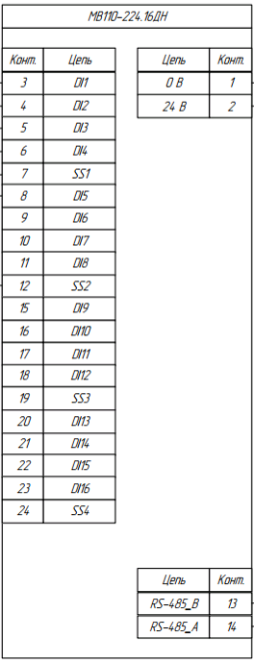
Модуль ввода дискретных сигналов ОВЕН МВ110-224.16ДН

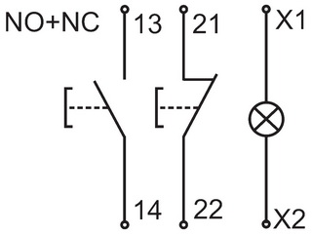
Кнопочный сдвоенный выключатель «ПУСК/СТОП»
APВВ-22N ИЭК
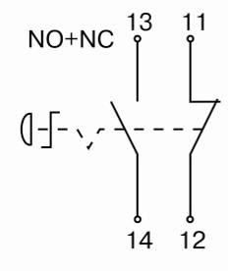
21
22
Выключàтелü кнопочный с фиксацией "Грибок"
ВÊ-22-AE DEKraft
Эмулятор датчика пламени. Фотореле ФР-600 модернизированное, 24В ИЭК

